数列的通项
知识要点：
(1)比较简单的由不完全归纳与猜想便能解决
(2)较难求的要转化为等比或等差数列或迭代递归来求
基本方法与类型：
类型一 ：利用 an=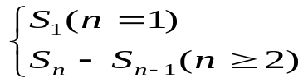来求通项an
例1：数列{an}的前n项的和为Sn = 2 ^{n} -4,求通项an

例2：若数列{an}的前n项的和为Sn=6n –3n² ，有bn = |an|，求{bn}的前n项和Tn

例3、在数列{a_{n}}中，a₁=1,当n2时，S_{n}²=a_{n}(S_{n}-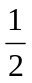)，求数列bn=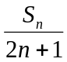的前n项的和

类型二：累加解决a_{n+1} =a_{n} + f(n)类型
例4：在数列{an}中，a₁ = 1,a_{n+1} =a_{n} + n²+n-1 ,求数列{an}的通项。
练习：
在数列{an}中，a₁ = 3,a_{n} =a_{n-1} +2n+1 ,求数列{an}的通项。

类型三：累乘解决a_{n+1}=f(n)a_{n}型
例5：数列{an}中，a₁ =1,a_{n+1} = 2^{n} a_{n}，求它的通项公式
练习：(1) 数列{an}中，a₁ =1,a_{n+1} = n a_{n}，求它的通项公式
(2)数列{an}满足a₁=,Sn =n²a_{n},求a_{n}的通项公式

类型四：待定系数法解决 a_{n+1} =x a_{n} + y (x,y为常数)类型
（化归为等比数列(a_{n+1} +a)=x (a_{n} +a)来处理）
例6：在数列{a_{n}}中，a₁ = 1 , a_{n} =2a_{n-1} + 1,(n≥2),求a_{n}的通项公式
练习：(1)在数列{a_{n}}中，a₁ = 5 , a_{n+1} -4a_{n} = 3,求a_{n}的通项公式

结论：a_{n} =pa_{n-1} + q,(a0,1)总可以变形为a_{n} -x=p(a_{n-1} –x),其中x为方程px+q=x的解，(也可以理解为x为f(x)= px+q的不动点)，这个方法也可以称为不动点法

类型五：a_{n}a_{n-1}+ x a_{n} + y a_{n-1} = 0类型转化为倒数来处理
例7：在数列{an}中，a₁ = 1，2a_{n}a_{n-1}+a_{n} - a_{n-1} = 0，求an的通项公式
练习：(1)在数列{an}中，a₁ = 1，a_{n}a_{n-1}-2a_{n} +a_{n-1} = 0，求an的通项公式
(2) 在数列{an}中，a₁ = 1,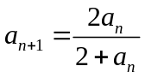, 求an的通项公式

类型六：待定系数法解决 a_{n+1} =x a_{n} + y^{n} (x,y为常数)类型
例8、（1）在数列{an}中，a₁ = 1，a_{n}=2a_{n-1}-3^{n-1},求a_{n}
（2）在数列{an}中，a₁ = 1，a_{n}=2a_{n-1}-2^{n},求a_{n}
练习：
（1）在数列{an}中，a₁ = 1，a_{n}=2a_{n-1}-4^{n-1},求a_{n}
（2）（2003年广东）设a₀为常数，且a_{n}=3^{n-1}-2a_{n-1}(nN*) 求a_{n}
（3）在数列{an}中，a₁ = 1，a_{n}=5a_{n-1}-5^{n},求a_{n}

类型七：a_{n+1} =x a_{n} + y^{n} +cn+d(x,y,c,d为常数)类型
例9、在数列{an}中，a₁ = 1，a_{n}=2a_{n-1}-3^{n—}n-2,求a_{n}

类型八：用待定系数法解决二元递归a_{n} =x a_{n-1}+ya_{n-2}问题
（化归为等比数列(a_{n} +m a_{n-1})=k( a_{n-1}+ma_{n-2})处理）
例10：(1) 在数列{a_{n}}中，a₁ =1，a₂ =2，且a_{n+2} =2a_{n+1}+3a_{n，求}数列{a_{n}}的通项公式
(2)斐波那契数列的通项
练习：（2004年重庆高考题）在数列{a_{n}}中，a₁ =1，a₂ =，且a_{n+2} =a_{n+1}-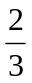a_{n，}求数列{na_{n}}的前n项的和Sn
(2008年广东)设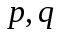为实数，为方程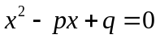的两实数根，数列{}满足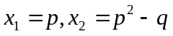，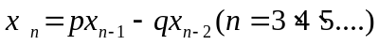
(1)证明：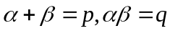
(2)求数列{}的通项公式
(3)若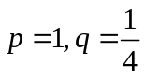，求数列{}的前n项和Sn

结论：
定理：如果的两根，那么
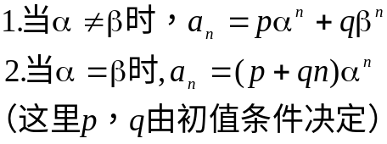
练习
（1）在数列{a_{n}}中，a₁ =1，a₂ =2,且2a_{n} =a_{n-1}+a_{n-2}（n>2），求a_{n}
（2）在数列{a_{n}}中，S_{n}=4a_{n}+2,求Sn
（3）在数列{a_{n}}中，a₁ =1，a₂ =5,且a_{n} =5 a_{n-1}-4a_{n-2}（n>2）求a_{n}

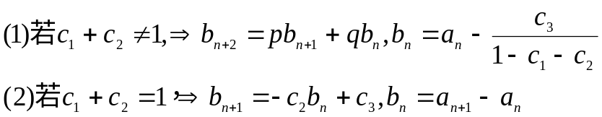
类型九：用待定系数法将a_{n}a_{n-1}+ x a_{n} + y a_{n-1}+z = 0（另外形式a_{n+1}=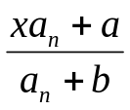）转化为等比数列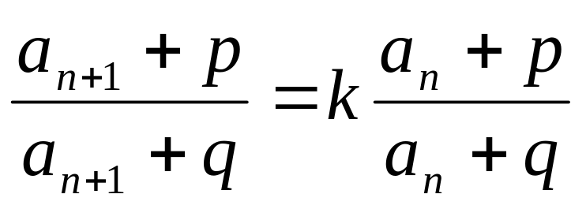来处理
例11：在数列{a_{n}}中，a₁ =1，a_{n+1}=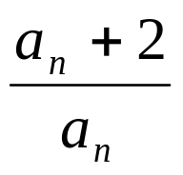，求an
（注意：有时给出的条件为等价形式：a_{n+1}a_{n} = a_{n} + 2）

结论
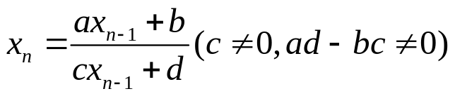，记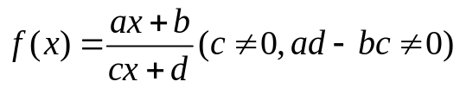
- 若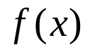有两个不动点p,q，则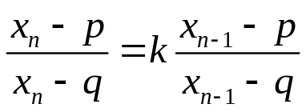，其中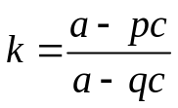;
- 若只有一个不动点p，则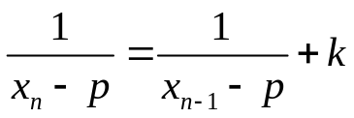，其中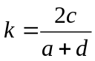;
练习：在数列{a_{n}}中，a₁ =4，a_{n}a_{n-1}-3a_{n-1}+2 = 0，求an

类型十：取对数法

